PLEX 系统性说明
基于大模型的Python个性化资源生成与多智能体协同学习系统
需求说明、系统设计、多智能体协同设计、用户手册、
创新点与应用价值、AI-coding使用说明、知识库与评测
日期：2026-07-20

1. 文档目标与边界
本文档用于说明 PLEX 项目的需求来源、业务边界、用户角色、功能范围、非功能要求、验收口径和当前限制，作为后续系统设计、测试用例、答辩材料和交付包核对的依据。

2. 项目背景与业务问题
Python 程序设计课程面向的学习者基础差异较大：部分学生需要概念解释和低门槛示例，部分学生希望直接进入项目实践、算法拆解或调试训练。传统统一进度、统一材料、统一练习的教学方式，在以下方面存在明显不足：
问题域 | 现状表现 | 对教学交付的影响
学情识别 | 学生基础、目标、表达偏好和学习节奏主要依赖教师经验判断 | 难以形成持续更新的学生画像，个性化教学缺少可追踪依据
内容供给 | 讲义、练习、拓展材料和代码任务通常分散维护 | 教师备课成本高，学生获取材料路径不稳定
学习路径 | 学生完成题目后的补救、拓展和复习路径缺少自动衔接 | 错题和薄弱点沉淀不足，重复犯错难以及时干预
资源审核 | 生成类资源存在置信度、引用来源和课程边界风险 | 教师需要可审核、可回退、可解释的资源发布机制
管理观测 | 任务成功率、风险状态、降级模式和外部依赖状态缺少统一视图 | 现场演示和交付验收时容易出现口径不一致

3. 建设目标

3.1 业务目标
- 建立面向 Python 初学者的个性化学习支持系统，覆盖学生自学、教师干预和管理员观测三个主要使用场景。
- 支持基于自然语言的学生画像建模，记录学习基础、目标、偏好、节奏、薄弱点和近期行为，为后续推荐和资源生成提供依据。
- 以课程知识库为边界生成讲解文档、思维导图、分层练习、拓展阅读和代码实操资源，避免内容脱离课程范围。
- 通过教师审核和低置信度标记控制资源发布质量，保留干预依据和审核记录。
- 通过试炼、错题、推荐和学习路径更新，形成可追踪的学习改进链路。

3.2 管理目标
- 为教师提供班级概览、学生档案、薄弱点定位、资源审核和试炼发布入口。
- 为管理员提供任务后端、成功率、风险状态、降级状态和外部依赖状态的观测能力。

3.3 工程目标
- 前后端分离：前端采用 Vue 3 + Vite + Naive UI + Pinia + Axios，后端采用 Flask + SQLAlchemy + JWT。
- 接口统一使用 /api/v1 前缀，返回结构和鉴权方式保持一致。
- 数据层兼容本地 SQLite 与目标生产 MySQL，避免使用不可移植 SQL 或只适配单一数据库的实现。
- 支持本地离线演示、任务幂等、失败恢复和外部依赖降级。

4. 相关方与用户角色
角色 | 典型身份 | 核心诉求 | 关键能力
学生 | Python 课程学习者、初学者、转专业学习者 | 获得适合自身基础和目标的学习材料、练习路径和错题反馈 | 建立画像、查看学习资源、完成试炼、查看错题、接收推荐
教师 | 任课教师、助教、课程负责人 | 掌握班级学习情况，审核资源质量，针对薄弱点发布任务 | 班级概览、学生档案、资源审核、试炼发布、干预依据查看
管理员 | 平台维护人员、项目演示负责人 | 观察任务状态、风险、后端降级和外部依赖情况 | 系统观测、任务成功率、后端标识、风险与降级状态查看

5. 业务范围
范围项 | 说明 | 当前口径
学生画像 | 通过自然语言或表单信息形成多维学习画像，并在学习过程中更新 | 本地闭环可验收
课程知识库 | 维护 Python 课程知识点、资源引用和评价要点 | 本地闭环可验收
资源生成 | 生成讲解、导图、练习、拓展阅读和代码实操五类学习资源 | 支持本地规则与降级演示
学习路径 | 根据画像、作答和错题记录调整推荐与学习路径 | 本地闭环可验收
试炼与错题 | 支持教师发布试炼，学生作答后形成结果和错题记录 | 本地闭环可验收
教师工作台 | 支持班级总览、学生档案、资源审核和干预依据查看 | 本地闭环可验收
管理观测 | 观察任务后端、成功率、风险状态和降级状态 | 本地闭环可验收

6. 核心业务流程

6.1 学生学习闭环
学生登录系统后进入学生端首页。
学生通过自然语言描述学习基础、目标、偏好、节奏和当前困难。
系统形成学生画像，并将画像作为资源生成和路径推荐的输入。
系统基于课程知识库生成学习资源，资源类型包括讲解文档、思维导图、分层练习、拓展阅读和代码实操。
学生完成资源学习和试炼作答，系统记录作答结果、错题和薄弱知识点。
系统根据画像变化、错题记录和教师发布任务，更新推荐内容和学习路径。
学生可持续查看成长记录、错题和下一步学习建议。

6.2 教师干预闭环
教师进入教师端总览，查看班级整体进度、薄弱点和学生分布。
教师查看学生档案，定位具体学生的学习目标、薄弱点、近期任务和资源使用情况。
对低置信度或高风险资源，教师进行审核、退回或发布。
教师根据班级薄弱点发布试炼或补给任务。
系统记录学生完成情况和干预效果，为下一轮教学安排提供依据。

6.3 管理观测闭环
管理员进入管理端或系统观测页面。
查看任务后端、成功率、失败原因、降级状态、外部服务状态和风险提示。
对外部服务不可用、任务失败或安全规则命中的情况进行确认。

7. 功能性需求
编号 | 模块 | 需求描述 | 优先级 | 验收要点
FR-01 | 用户与认证 | 系统应支持学生、教师、管理员三类角色登录，并基于 JWT 完成接口访问控制 | P0 | 不同角色只能访问授权页面和接口；未登录请求被拒绝
FR-02 | 学生画像 | 系统应支持通过自然语言或结构化输入建立学生画像，画像维度不少于基础、目标、偏好、节奏、薄弱点、行为记录、推荐状态 | P0 | 可创建、查看和更新画像；画像变化能影响后续推荐或资源生成
FR-03 | 课程知识库 | 系统应维护 Python 课程知识点、层级关系、资源引用和评价要点 | P0 | 资源生成和练习推荐受课程范围约束；知识点可被检索和引用
FR-04 | 资源生成任务 | 系统应按学生画像和知识库生成讲解文档、思维导图、分层练习、拓展阅读和代码实操五类资源 | P0 | 单次任务可产出完整资源集合；任务状态可查询；失败时有可解释原因
FR-05 | 引用与边界控制 | 生成内容应保留知识来源或课程依据，并限制在课程知识库范围内 | P0 | 超出课程范围或引用不可靠的内容应被标记、拒绝或进入审核
FR-06 | 教师审核 | 系统应支持教师审核低置信度资源，执行发布、退回、调整或补充说明 | P0 | 审核状态可追踪；学生侧不直接暴露未审核高风险资源
FR-07 | 学习路径 | 系统应根据画像、作答、错题和教师任务生成学习路径或下一步推荐 | P0 | 学生可看到当前路径和下一步建议；错题或薄弱点变化后路径可调整
FR-08 | 试炼任务 | 教师应能发布试炼任务，学生应能接收、作答并获得结果反馈 | P0 | 任务发布、学生提交、结果记录和教师查看链路完整
FR-09 | 错题与补救 | 系统应记录错题、关联知识点，并提供补救资源或复习建议 | P0 | 错题可追溯到题目、知识点和学生记录；补救建议可被展示
FR-10 | 教师总览 | 教师端应展示班级进度、学生状态、薄弱知识点和待审核事项 | P1 | 教师可以从总览进入学生档案、资源审核和试炼管理
FR-11 | 管理观测 | 管理员应能查看任务后端、成功率、风险状态、降级状态和外部依赖状态 | P1 | 页面或接口能区分真实后端、本地规则、Mock、待验证外部项
FR-12 | 报告与证据 | 系统应输出本地测试、知识库校验、安全检查和发布准备状态等证据 | P1 | 报告能说明通过项、失败项、阻塞项和不能冒充通过的外部验证
FR-13 | 数据初始化与演示 | 系统应提供可重复执行的本地演示数据和验收路径 | P1 | 新环境可按说明启动并复现核心链路
FR-14 | 异常与降级 | 当模型服务、外部服务或任务执行失败时，系统应给出降级结果或明确失败状态 | P1 | 用户不会看到无状态的空白结果；管理员可看到降级原因

8. 非功能性需求
编号 | 类别 | 要求 | 验收要点
NFR-01 | 安全认证 | 接口应采用 JWT 认证，区分学生、教师、管理员权限 | 未授权、越权和过期令牌场景有明确拒绝
NFR-02 | 数据隔离 | 学生只能访问自己的画像、任务、错题和资源；教师仅访问授权班级范围内数据 | 跨用户、跨班级访问被拒绝或过滤
NFR-03 | 内容安全 | 对提示注入、课程范围越界、引用缺失和高风险生成内容进行检测 | 命中规则的内容被标记、拒绝或进入教师审核
NFR-04 | 上传安全 | 对文件上传类型、大小、路径和解析过程进行限制 | 非法类型、超限文件和路径穿越请求被拒绝
NFR-05 | 可靠性 | 资源生成、试炼提交等关键任务应支持幂等、防重复和失败恢复 | 重复请求不产生脏数据；失败任务可查询原因
NFR-06 | 性能 | 常用学习、推荐和管理查询应满足本地演示和课堂使用的响应要求 | 本地性能报告可说明成功率、耗时和样本规模
NFR-07 | 可维护性 | 前后端模块边界清楚，接口统一，业务逻辑集中在服务层或组件内合理位置 | 代码结构与文档描述一致，便于后续扩展
NFR-08 | 可移植性 | 数据库访问应兼容本地 SQLite 和目标 MySQL，避免依赖单一数据库特性 | 本地可运行
NFR-09 | 可观测性 | 系统应展示任务状态、后端来源、失败原因、降级模式和风险提示 | 管理员或验收人员可判断当前结果来自真实服务还是降级逻辑
NFR-10 | 可用性 | 学生端、教师端和管理端应具备清晰导航和明确反馈 | 关键流程可在本地按文档复现

9. 数据与接口需求

9.1 核心数据对象
数据对象 | 主要内容 | 业务用途
用户与角色 | 账号、角色、班级或管理范围 | 登录鉴权、权限隔离
学生画像 | 基础、目标、偏好、节奏、薄弱点、行为摘要 | 推荐、资源生成、教师干预
课程知识点 | 知识点名称、层级、说明、课程范围、关联资源 | 资源生成边界、错题归因
生成任务 | 任务输入、后端来源、状态、结果、错误原因、降级标识 | 生成链路追踪和系统观测
学习资源 | 讲解、导图、练习、拓展阅读、代码实操、引用依据 | 学生学习和教师审核
试炼与作答 | 试炼题目、提交答案、评分结果、反馈 | 学习效果评估
错题记录 | 错题、知识点、原因、补救建议、复习状态 | 薄弱点识别和路径调整
审核记录 | 审核人、审核结论、修改意见、发布时间 | 资源质量控制

9.2 接口约束
- 后端接口统一使用 /api/v1 前缀。
- 需要登录的接口应通过 Authorization: Bearer <token> 传递访问令牌。
- 接口返回结构应保持统一，至少包含状态、数据或错误信息，便于前端统一处理。
- 生成任务、审核任务、试炼提交等关键接口应返回可追踪的任务或记录标识。

10. 风险与约束
风险 | 影响 | 控制措施
第三方模型服务不可用 | 资源生成无法使用真实 Spark 后端 | 保留后端来源标识和降级结果，文档中单列外部阻塞项
在线 CI 无法运行 | 缺少远端流水线通过证据 | 保留本地测试证据，并在发布准备报告中标注 CI 未完成
MySQL 8 环境未完成验证 | 无法证明生产目标数据库兼容性 | 本地 SQLite 与 MySQL 8 验证分开说明，避免混用结论
生成内容偏离课程范围 | 学生获得错误或不适用材料 | 知识库边界、引用校验、低置信度审核和教师发布控制
权限或数据隔离缺陷 | 学生数据泄露或教师越权访问 | JWT、角色权限、班级范围过滤和安全测试覆盖

系统设计与开发说明

1. 文档目标
本文档说明 PLEX 系统的总体架构、分层职责、核心模块、数据流、接口约束、安全设计、任务处理、部署运行和开发规范，用于支撑研发交接、测试验收和后续迭代。

2. 设计原则
原则 | 设计要求 | 落地方式
前后端分离 | 前端负责交互和状态组织，后端负责业务规则、数据一致性和鉴权 | Vue 3 + Vite 与 Flask REST API 独立运行，通过 /api/v1 通信
角色边界清晰 | 学生、教师、管理员的数据范围和操作权限必须隔离 | JWT 鉴权、角色校验、班级范围过滤、接口权限装饰
课程范围可控 | 生成资源必须以课程知识库为边界，避免偏离教学目标 | 知识点索引、引用校验、低置信度审核、教师发布控制
状态可追踪 | 资源生成、试炼、错题和审核均应保留状态与证据 | 任务记录、画像版本、引用、置信度、审核状态和错误原因
降级可说明 | 外部模型或平台不可用时，系统应明确标注后端来源和降级模式 | 任务后端字段、local rules 标识、系统观测页面和报告输出
数据库可移植 | 本地开发可使用 SQLite，生产目标为 MySQL 8 | ORM 建模、避免数据库私有语法、迁移和种子数据分离

3. 总体架构
PLEX 采用典型三层架构：前端展示层、后端服务层和数据持久层。生成类能力通过后端统一编排。
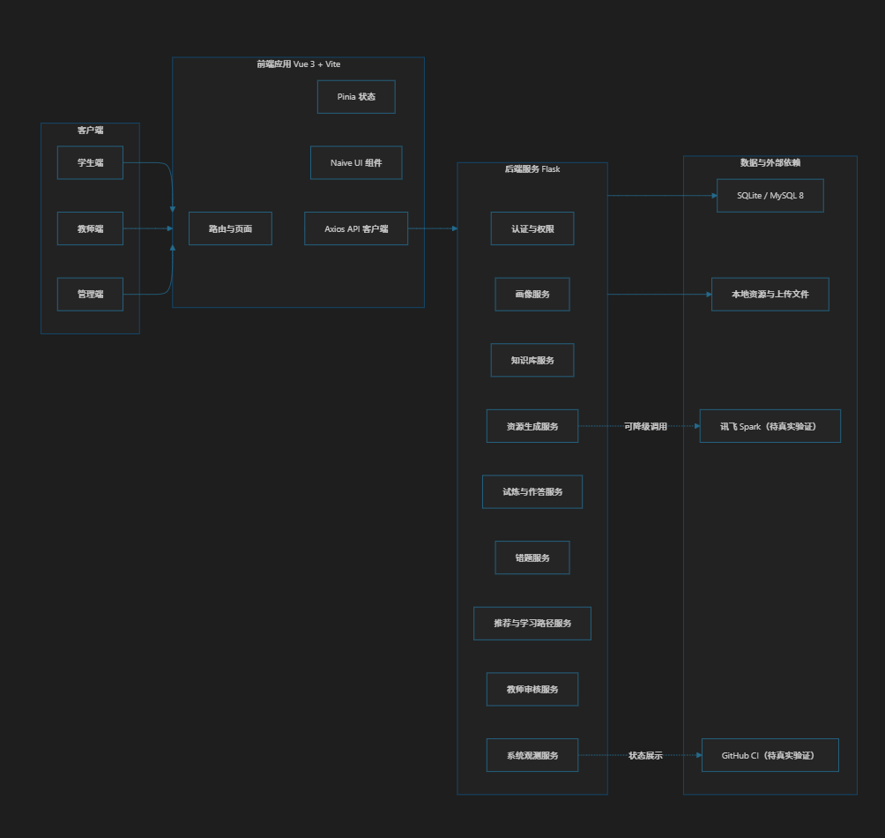

3.1 架构分层
层级 | 主要职责 | 技术实现 | 设计约束
展示层 | 页面路由、表单交互、数据展示、错误提示、角色入口 | Vue 3、Vite、Naive UI、Pinia、Axios | 不直接访问数据库，不承载核心权限判断
接口层 | REST 路由、参数校验、统一响应、错误处理 | Flask Blueprint、JWT 装饰器 | 返回结构稳定
业务服务层 | 画像、资源、试炼、错题、推荐、审核、观测等业务规则 | Flask 服务模块、领域函数 | 业务规则集中处理
数据访问层 | ORM 模型、查询、事务、迁移、种子数据 | SQLAlchemy / Flask-SQLAlchemy | 兼容 SQLite 和 MySQL 8，避免不可移植 SQL
外部集成层 | 模型服务、CI 状态、文件处理、降级规则 | 后端适配器与配置项 | 须标注实际后端来源和失败原因

4. 技术选型说明
分类 | 选型 | 选择原因 | 当前状态
前端框架 | Vue 3 | 组件化清晰，适合中小团队交付和课程项目维护 | 已作为正式前端栈
构建工具 | Vite | 启动快、构建配置简洁，适合本地演示和迭代 | 已使用
UI 组件 | Naive UI | 表格、表单、弹窗、布局组件完整 | 已使用
状态管理 | Pinia | 与 Vue 3 配套，代码结构轻量 | 已使用
HTTP 客户端 | Axios | 请求拦截、错误处理和鉴权头处理成熟 | 已使用
后端框架 | Flask | REST API 实现简洁，适合课程项目和轻量服务 | 已使用
ORM | SQLAlchemy / Flask-SQLAlchemy | 便于建模、迁移和数据库可移植 | 已使用
鉴权 | JWT | 适合前后端分离和多角色访问控制 | 已使用
本地数据库 | SQLite | 便于本地启动和测试 | 已支持
目标数据库 | MySQL 8 | 符合生产部署常见选型 | 真实运行待验证

5. 前端设计

5.1 前端职责
前端负责将学生、教师和管理员的业务入口组织为可操作页面，包括登录、学生画像、学习资源、试炼任务、错题反馈、教师总览、学生档案、资源审核和系统观测等能力。
前端不负责以下事项：
- 不在浏览器端保存敏感密钥。
- 不绕过后端直接访问数据库或模型服务。
- 不以页面隐藏作为权限控制的唯一手段。
- 不在前端伪造外部服务通过状态。

5.2 路由与页面结构
入口 | 面向角色 | 主要能力 | 设计要求
/student | 学生 | 学习首页、资源入口、任务提醒、成长状态 | 突出当前任务和下一步建议
/student/star-path | 学生 | 知识点导航、学习路径、薄弱点补救 | 与画像和错题数据保持一致
/teacher | 教师 | 班级总览、学生状态、待审核事项 | 信息密度适中，便于课堂管理
/teacher/starfield | 教师 | 班级学习状态观测 | 支持按薄弱点和学生状态定位
/teacher/explorers | 教师 | 学生档案 | 与学生成长档案使用同一事实源
/trial-arena | 学生/教师 | 试炼任务、作答和结果 | 任务状态与后端记录一致
/admin | 管理员 | 系统观测、风险、降级、配置状态 | 明确展示真实后端和外部阻塞项

5.3 状态与接口处理
- Axios 客户端统一追加 JWT 访问令牌。
- 401、403、404、500 等错误应在前端形成明确提示，不使用空白页面代替错误处理。
- Pinia Store 负责登录态、用户信息、关键页面状态和跨组件共享数据。
- 页面组件应从后端接口读取事实数据，不在多个页面维护互相独立的学生表现判断。
- 教师端和学生端涉及同一学习效果数据时，应调用同一后端服务或统一接口，避免口径不一致。

6. 后端设计

6.1 后端职责
后端负责认证鉴权、业务规则、数据读写、任务状态、资源生成编排、安全检查和系统观测。所有涉及权限、数据范围、课程范围和资源发布状态的判断应以后端为准。

6.2 服务模块
模块 | 主要职责 | 关键数据 | 风险控制
用户认证 | 登录、刷新令牌、角色识别、权限校验 | 用户、角色、令牌状态 | JWT 过期、越权访问、未登录访问
学生画像 | 画像创建、画像版本、画像更新、画像读取 | 画像维度、行为摘要、目标、薄弱点 | 学生只能访问本人画像，教师按班级授权访问
知识库 | 知识点、层级、引用、课程范围 | 知识点、资源引用、评价标准 | 限制生成内容脱离课程范围
资源生成 | 任务创建、后端选择、结果保存、失败恢复 | 画像版本、知识点、请求类型、实际后端、置信度 | 标注 local rules、Spark、失败和降级状态
试炼作答 | 任务发布、学生提交、评分记录、结果反馈 | 试炼题、作答、得分、反馈 | 防重复提交，保留提交记录
错题管理 | 错题归因、补救建议、复习状态 | 错题、知识点、原因、补救资源 | 与画像和学习路径联动
推荐路径 | 薄弱点排序、下一步建议、路径更新 | 画像、作答、错题、教师任务 | 推荐依据可解释
教师审核 | 资源审核、发布、退回、修改意见 | 审核状态、审核人、审核时间 | 未审核高风险资源不对学生发布
系统观测 | 后端状态、任务成功率、风险、降级、外部依赖 | 任务日志、报告状态、配置状态 | 防止把外部阻塞项显示为已完成

6.3 接口规范
所有业务接口统一位于 /api/v1 下。
- 请求参数应进行类型、必填项和业务范围校验。
- 需要登录的接口必须校验 JWT。
- 教师和管理员接口必须增加角色或权限判断。
- 返回结构应稳定，便于前端统一处理成功、失败和错误提示。
- 生成任务类接口必须返回任务标识、状态和实际后端来源。
- 涉及外部依赖的接口不得隐藏降级或失败原因。

7. 数据设计

7.1 核心实体
实体 | 说明 | 关键字段
User | 用户账号与角色 | id、username、role、class_id、status
StudentProfile | 学生画像 | student_id、version、level、goal、preference、pace、weaknesses、summary
KnowledgePoint | 课程知识点 | id、parent_id、name、level、description、course_scope
ResourceTask | 资源生成任务 | id、student_id、profile_version、knowledge_point_id、task_type、backend、status、confidence
LearningResource | 学习资源 | id、task_id、resource_type、content、references、review_status
Trial | 试炼任务 | id、teacher_id、class_id、title、knowledge_points、status
TrialAttempt | 学生作答 | id、trial_id、student_id、answer、score、feedback、submitted_at
MistakeRecord | 错题记录 | id、student_id、knowledge_point_id、question、reason、repair_suggestion
ReviewRecord | 审核记录 | id、resource_id、teacher_id、decision、comment、reviewed_at
SystemObservation | 系统观测记录 | id、backend、success_rate、risk_level、degraded、external_blockers

7.2 数据一致性要求
- 学生画像应支持版本或更新时间记录，资源生成任务需能追溯到当时使用的画像状态。
- 学习资源必须关联生成任务，便于追踪后端来源、引用、置信度和审核状态。
- 错题记录应关联知识点，便于学习路径和教师薄弱点分析复用。
- 教师审核记录应保留审核人、审核结论和审核时间。
- 管理观测数据应区分真实服务、本地规则、降级结果和外部阻塞项。

7.3 数据库可移植设计
本地环境可使用 SQLite 以降低启动成本；生产目标为MySQL 8。
- 使用 SQLAlchemy ORM 建模和查询，减少直接拼接 SQL。
- 避免依赖 SQLite 或 MySQL 独有语法。
- 时间字段、布尔字段、JSON 字段和文本长度应考虑 MySQL 兼容性。
- 初始化数据、迁移脚本和演示数据应分离，避免污染生产数据。
- SQLite 本地通过不等同于 MySQL 8 真实通过，MySQL 8 需在目标环境单独验证。

8. 资源生成与审核设计
系统应将学生画像、课程知识点和资源类型作为输入，生成学习资源并保存任务状态。

8.1 生成任务流程

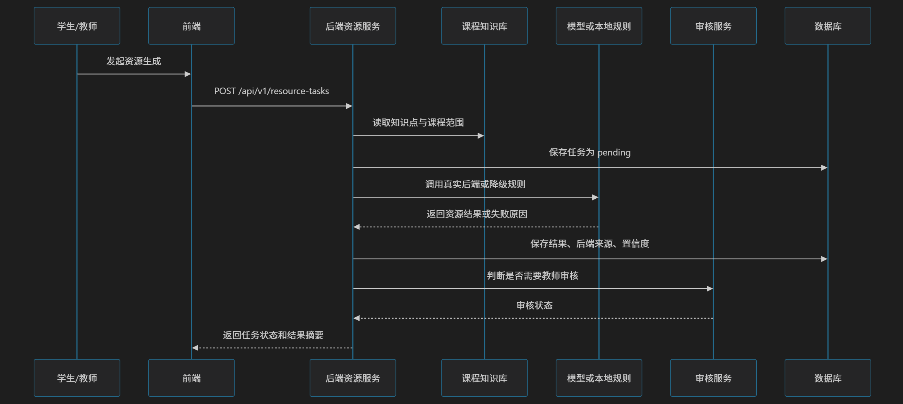8.2 审核策略
场景 | 处理方式
置信度较高且引用完整 | 可进入待发布或直接展示，具体以教师策略为准
引用不足 | 标记为待审核，要求教师确认或补充依据
课程范围越界 | 拒绝发布或退回生成任务
命中提示注入风险 | 阻断生成结果，记录风险原因
外部模型不可用 | 使用本地降级规则时必须标记实际后端来源

9. 学习路径与评价设计
学习路径由学生画像、知识点掌握情况、试炼结果、错题记录和教师任务共同决定。
输入 | 用途
学生画像 | 判断学习目标、基础水平和表达偏好
课程知识点 | 限定推荐范围和学习顺序
试炼结果 | 衡量当前阶段掌握程度
错题记录 | 识别薄弱知识点和常见错误类型
教师任务 | 纳入课堂安排和补救要求

教师端学生档案、学生端成长档案、星轨路径和推荐结果应共享同一事实源。

10. 安全设计

10.1 身份认证与授权
- 使用 JWT 作为访问令牌。
- Access Token 用于接口访问，Refresh Token 用于续期。
- 后端接口按角色校验访问权限。
- 教师访问学生数据时必须校验班级或管理范围。
- 管理员接口不应被普通学生或教师访问。

10.2 数据安全
- 学生只能访问自己的学习数据。
- 教师只能访问所管理班级的数据。
- 上传文件必须限制类型、大小和路径。
- 系统不应在前端或提交材料中暴露密钥、Token、数据库密码或第三方服务凭证。
- 日志和报告应避免输出敏感字段。

10.3 内容安全
- 对提示注入内容进行检测。
- 对课程范围外内容进行拦截或审核。
- 对引用缺失或引用不可靠的生成结果进行标记。
- 高风险资源在教师审核前不应向学生发布。

11. 可观测性与降级设计
系统观测模块用于说明当前系统运行状态，而不是单纯展示成功结果。观测内容应包括：
观测项 | 说明
任务后端 | 标明使用真实 Spark、本地规则、Mock 或其他后端
成功率 | 展示生成任务、试炼提交、推荐任务等关键流程的成功情况
失败原因 | 记录模型不可用、参数错误、权限不足、课程范围越界等原因
风险等级 | 标记安全风险、引用风险、外部依赖风险
降级状态 | 标明当前结果是否来自离线降级或本地规则
外部阻塞项 | 展示讯飞 Spark、GitHub CI、MySQL 8 等待验证状态

降级结果可以用于本地演示和核心链路说明，但不能写作真实外部服务通过。

12. 部署与运行设计

12.1 本地运行
本地入口为根目录 start.bat。该脚本用于统一检查和启动项目。
start.bat --check 只执行环境检查、迁移检查、种子数据检查、健康检查和演示账号检查。

12.2 端口与代理
服务 | 默认地址 | 说明
后端 Flask | http://127.0.0.1:5100 | 提供 /api/v1 REST API
前端 Vite | http://localhost:5180 | 开发服务器，代理 /api 到后端
API 代理 | 由前端 .env.development 配置 | 默认目标为后端 5100 端口

12.3 环境变量
环境变量用于区分本地开发、演示和生产目标配置。
重点配置包括：
- 数据库连接地址。
- JWT 密钥和过期时间。
- 模型服务后端选择。
- 第三方模型服务凭证。
- 上传目录和文件限制。
- 前端 API 代理目标。

13. 测试与验收设计
测试类别 | 覆盖内容 | 验收重点
后端接口测试 | 登录、画像、资源、试炼、错题、推荐、审核、观测 | 状态码、返回结构、权限、业务规则
前端构建测试 | Vite 构建、路由、组件依赖 | 构建通过，无明显资源缺失
安全测试 | JWT、越权、提示注入、上传安全 | 风险请求被拒绝或标记
知识库校验 | 知识点、引用、评价规则 | 课程范围和资源依据可追踪
性能测试 | 关键接口耗时、任务成功率、幂等 | 本地演示可接受，报告口径清楚
发布准备检查 | 环境、账号、报告、外部阻塞项 | 可说明已完成项和待验证项

测试结论应以实际执行记录为准。历史本地报告可以作为阶段性证据，但最终提交前建议复跑关键脚本，避免文档与当前代码状态不一致。

14. 设计结论
PLEX 当前系统设计已经形成可说明的前后端分离架构：前端负责多角色交互，后端负责统一鉴权、业务规则、资源生成编排、教师审核、学习路径和系统观测，数据层通过 SQLAlchemy 保持本地 SQLite 与目标 MySQL 的迁移空间。

多智能体设计说明

1. 文档目标
本文档用于说明 PLEX 多智能体体系的设计目标、角色分工、运行流程、数据契约、课程边界、审核机制、降级策略和项目特色。重点是在说明系统如何把学生画像、课程知识库、代码作答、错题记录、教师审核和学习路径组织成可追踪的教学流水线。
PLEX 的多智能体设计面向 Python 程序设计初学者。系统需要解决的核心问题包括：
- 如何从学生真实表达、代码运行结果和历史错题中识别学习状态。
- 如何把诊断结果限定在 Python 入门课程范围内，避免推荐超纲内容。
- 如何生成能被教师审核、能被学生执行、能被系统追踪的学习资源。
- 如何在无真实模型凭证或外部服务不可用时保持演示闭环，但不冒充真实在线能力。
- 如何让评审、教师和管理员看清每一步由哪个角色完成、使用什么后端、产生什么证据。

2. 设计定位
PLEX 的多智能体体系定位为教学业务编排层。它位于后端服务层之上，消费学生画像、知识图谱、试炼作答、错题记录和课程知识库，输出资源、诊断、路径、反馈和审核建议。
维度 | 通用聊天式 Agent | PLEX 多智能体
输入来源 | 用户临时提问为主 | 学生画像、代码、运行日志、错题、知识点、教师任务、课程知识库
目标 | 回答问题或完成开放任务 | 支持 Python 初学者学习闭环
知识边界 | 依赖模型自身知识 | 固定在课程白名单和知识库范围内
输出形态 | 文本回答为主 | 诊断、资源包、路径、审核意见、反馈、审计摘要
风险控制 | 多依赖提示词约束 | Schema 校验、引用校验、课程范围校验、教师审核、后端标识
可追踪性 | 通常较弱 | 保存角色、输入摘要、输出摘要、状态、耗时、后端和失败原因

3. 总体架构
多智能体能力由后端统一编排，前端只负责发起任务、展示结果和呈现审计摘要。

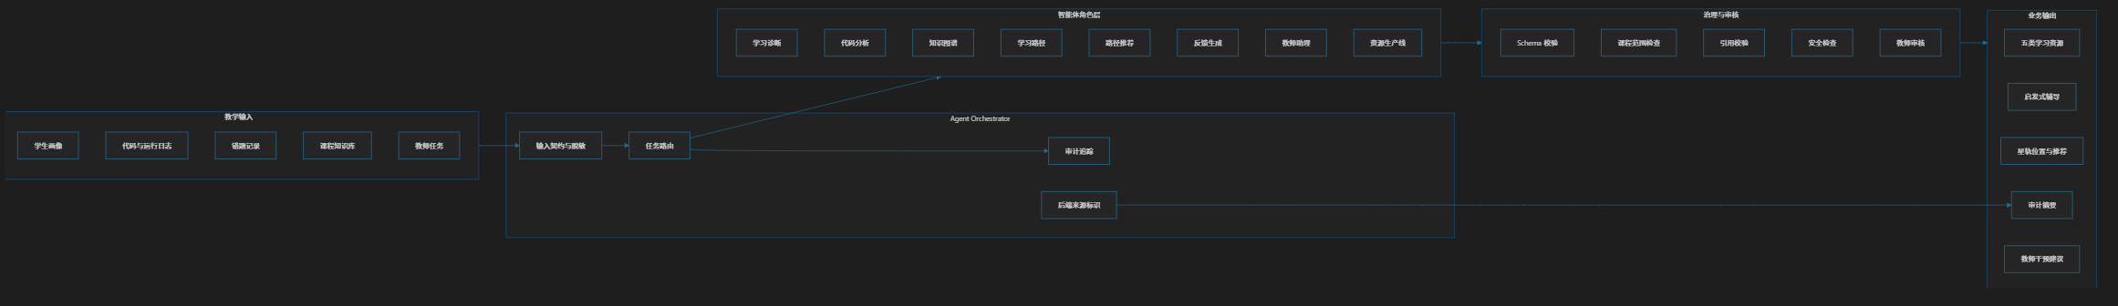4. 核心设计特点

4.1 画像驱动
多智能体链路会综合学生画像、最近错题、知识掌握状态、作答日志和教师任务。画像维度包含学习基础、错误模式、学习目标、学习节奏、解释偏好、认知状态等非敏感学习信号；其他学习行为由后端记录和评价报告补足。
这种设计的特点：同一道题、同一个知识点，对不同学生可以给出不同解释方式、练习难度和下一步路径。例如基础薄弱的学生优先收到前置知识复习和小步练习；目标偏项目实践的学生则会在不超纲的前提下获得更贴近代码实操的资源。

4.2 课程白名单约束
PLEX 的推荐范围是 Python 入门课程知识体系。系统维护了 Python 初学者知识节点、禁止推荐的超纲主题、关键词到知识点映射、前置知识关系和练习映射。
课程白名单覆盖 print 输出、变量、数字类型、字符串、输入、类型转换、条件分支、循环、列表、字典、函数、文件读取、异常处理、计数统计、累加求和、线性查找、简单排序思想等入门内容。动态规划、图论、高级面向对象、装饰器、协程、元类和复杂算法竞赛等内容属于当前阶段禁止或不推荐范围。

4.3 诊断先行
学习诊断智能体围绕 Python 初学者常见问题构建四层错因模型：
语法层：缩进、拼写、括号、冒号、语法结构错误。
规则层：类型转换、循环范围、条件判断、输入输出格式等规则使用错误。
逻辑层：算法步骤、边界条件、变量更新、分支顺序错误。
迁移层：知道单个知识点，但无法迁移到新题或组合场景。
系统同时判断学生是概念未建立，还是掌握了概念但细节写错。这个判断直接影响反馈策略：前者应补概念和例子，后者应给检查清单和边界样例。

4.4 启发式编程辅导
试炼编程页配置了面向学生即时辅导的角色：报错分析、代码质量分析、优化建议和自定义辅导。所有角色都遵守不直接给完整答案、不输出可直接通过测试的代码的策略。
该设计符合教学目标：学生需要自己完成推理和修正，系统提供定位问题、检查方向和反思问题，而不是替代学生写代码。输出通常包含引导性问题、检查清单、质量建议或优化方向。

4.5 五类资源生成
资源生产线面向同一知识点和同一画像，一次生成多种学习材料：
讲解文档：用于概念理解和示例说明。
思维导图：用于知识结构和关联关系梳理。
分层练习：用于基础、巩固和提高训练。
拓展阅读：用于课后补充，但必须受课程范围约束。
代码实操：用于把知识点落到可运行任务。
五类资源共享同一个画像约束、知识点边界和审核规则。这样可以保证学生看到的讲解、练习和代码任务围绕同一个学习目标展开。

4.6 教师审核是发布链路的一部分
质量审核智能体会检查 Schema、引用、课程范围、安全风险、重复内容和代码问题，并给出审核摘要。低置信度、引用不足、课程范围风险或安全风险资源进入教师审核。
教师拥有最终发布、退回、修改和干预判断权。系统保留审核状态和审核意见，避免把模型输出未经确认地交给学生。

4.7 审计可追踪
每个智能体步骤应记录角色、契约版本、依赖、输入输出脱敏摘要、耗时、实际后端、模型、状态和失败原因。前端展示审计摘要，管理员可以看到任务后端、成功率、平均耗时、错误数和降级状态。这使多智能体不是黑盒功能，而成为可解释、可复核的工程链路。

5. 智能体角色体系

5.1 学习诊断与路径组
角色 ID | 中文名称 | 核心职责 | 输入 | 输出
learning_diagnosis | 学习诊断智能体 | 识别错误层级、薄弱点、掌握状态和补救方向 | 代码、运行日志、错题、知识掌握状态 | 错因类型、薄弱点、置信度、补救策略
code_analysis | 代码分析智能体 | 分析学生代码中的结构、错误、输出差异和可读性问题 | 学生代码、标准输出、错误输出、诊断结果 | 代码问题摘要、风险提示、修改方向
knowledge_graph | 知识图谱智能体 | 将当前问题映射到知识点和前置知识 | 当前知识点、弱点、错因、图谱节点状态 | 相关知识点、前置节点、复习节点
learning_path | 学习路径智能体 | 生成阶段性学习路线 | 诊断、知识图谱、错题记录、教师任务 | 学习阶段、路径步骤、补救顺序
path_recommendation | 路径推荐智能体 | 推荐下一知识点和少量练习 | 薄弱点、前置节点、图谱建议 | 下一知识点、1-3 道练习、复习计划
feedback | 反馈生成智能体 | 面向学生生成鼓励但不替代解题的反馈 | 诊断、代码分析、路径建议 | 学生可读反馈、下一步建议
teacher_assistant | 教师助理智能体 | 为教师形成班级和学生干预建议 | 班级状态、学生画像、错题与路径 | 干预建议、关注名单、教学动作

5.2 资源生产与审核组
角色 ID | 中文名称 | 核心职责 | 设计重点
profile_interpreter | 画像解释智能体 | 将学生画像转换为教学约束 | 只使用非敏感学习信号，不推断身份、健康等敏感特征
knowledge_retriever | 知识检索智能体 | 检索白名单知识点、章节、案例和引用 | 只在课程知识库范围内取材
instructional_designer | 教学设计智能体 | 确定难度、顺序、案例层级和练习层次 | 根据画像和掌握度调整讲解方式
resource_generator | 资源生成智能体 | 生成五类结构化学习资源 | 输出需符合资源 Schema
quality_reviewer | 质量审核智能体 | 检查 Schema、引用、安全、重复和代码问题 | 低置信度或高风险内容进入教师审核
path_planner | 路径规划智能体 | 形成星轨位置、推荐理由和下一步学习建议 | 与错题、画像和教师任务联动

5.3 试炼即时辅导组
意图 | 角色名称 | 使用场景 | 输出约束
error_diagnosis | 报错分析智能体 | 学生运行代码后出现报错或用例未通过 | 给出定位方向、引导问题和检查清单
code_quality | 代码质量分析智能体 | 学生希望改进代码结构和可读性 | 给出优点和改进方向，不重写答案
optimization | 优化建议智能体 | 学生已完成基本功能后希望提升 | 给出效率或结构优化思路，不输出完整代码
custom | 编程辅导智能体 | 学生提出自由问题 | 结合题目和代码上下文启发式回答

6. 典型运行流程

6.1 学生代码诊断流程
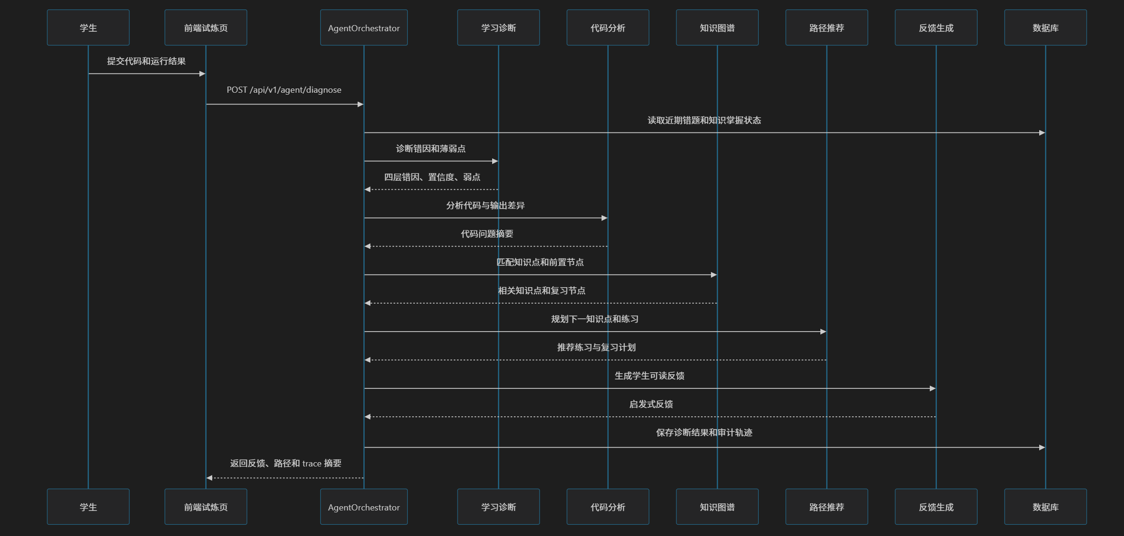

6.2 个性化资源生产流程
- 读取学生画像和目标知识点。
- profile_interpreter 将画像转换为教学约束，例如解释偏好、节奏、难度和薄弱点。
- knowledge_retriever 从课程知识库检索白名单知识点、案例、练习和引用依据。
- instructional_designer 设计讲解顺序、案例梯度和练习层级。
- resource_generator 生成讲解文档、思维导图、分层练习、拓展阅读和代码实操。
- quality_reviewer 执行结构、引用、安全、重复和代码检查。
- 高风险或低置信度资源进入教师审核。
- path_planner 根据资源、画像和错题形成星轨位置和下一步建议。
- 系统保存任务状态、后端来源、输出摘要和审核状态。

6.3 教师干预流程
- 教师进入班级总览，查看薄弱知识点、待审核资源和学生状态。
- 教师助理智能体汇总学生画像、错题记录、试炼结果和资源使用情况。
- 系统给出关注名单、干预理由和建议动作。
- 教师决定发布试炼、退回资源、补充讲解或调整教学安排。
- 后续学生作答和反馈结果继续进入画像和路径更新链路。

7. 数据契约与审计字段

7.1 单步任务审计字段
字段 | 说明 | 示例
task_id | 资源或诊断任务标识 | res_20260720_001
agent_id | 智能体角色标识 | learning_diagnosis
contract_version | 输入输出契约版本 | v1
dependencies | 上一步依赖或知识点依赖 | profile:v3, kp:for-loop
input_summary | 脱敏后的输入摘要 | 学生在 range 边界题中 2 个用例失败
output_summary | 脱敏后的输出摘要 | 定位为循环边界和规则层错误
backend | 实际运行后端 | crewai, mock, local_rules, iflytek_spark
model | 模型或规则标识 | spark, rules, none
status | 运行状态 | success, error, degraded
latency_ms | 单步耗时 | 173.8
error_reason | 失败原因 | spark_key_missing

7.2 输出契约要求
输出类型 | 必须字段 | 说明
学习诊断 | 错因层级、弱点、置信度、证据、补救策略 | 支持教师和学生理解为什么给出该建议
代码分析 | 问题摘要、输出差异、风险点、检查方向 | 不直接输出完整答案
路径推荐 | 下一知识点、练习列表、复习计划、难度 | 每次只推少量练习，降低学习负担
资源生成 | 资源类型、内容、知识点、引用、置信度 | 进入审核和发布流程
教师建议 | 关注对象、干预原因、建议动作、证据 | 支持教师最终决策

8. 课程范围与知识库约束

8.1 允许范围
当前课程范围固定为 Python 程序设计基础，覆盖变量、数据类型、输入输出、类型转换、运算、条件分支、循环、容器、函数、文件读取、异常处理和基础算法思想等内容。
系统推荐和生成资源时，应优先使用以下类型的知识依据：
- 课程知识点注册表。
- 知识图谱节点与前置关系。
- 课程案例、正反例和常见错误。
- 基础练习与进阶练习。
- 教师发布的试炼任务和补救任务。

8.2 禁止或限制范围
当前阶段不主动推荐动态规划、图论、高级面向对象、装饰器、生成器、协程、元类、异步编程和复杂算法竞赛等内容。若学生主动提问涉及这些内容，系统应优先解释“当前课程阶段暂不展开”，并给出与入门知识相关的替代学习路径。

8.3 引用与可解释要求
每个生成资源都应能说明来自哪个知识点、使用了哪些课程依据、为什么适合当前学生。资源如果缺少引用、引用不可靠或与课程范围不一致，应进入审核或被拒绝发布。

9. 模型后端与运行时策略
后端状态 | 使用条件 | 输出口径
iflytek_spark / spark | 配置真实讯飞 Spark 凭证并成功调用 | 可作为真实模型调用证据，但需保留请求 ID、延迟和后端记录
crewai | backend/.venv-crewai 可用，且运行配置允许 CrewAI | 可作为多 Agent 编排运行时，但仍需区分是否调用真实 LLM
mock | CrewAI 不可用或后端自动降级 | 可用于本地链路演示，不写作真实模型能力

10. 质量审核与发布控制
检查项 | 检查目的 | 处理方式
Schema 校验 | 确认输出字段完整、结构可解析 | 不通过则任务失败或重试
课程范围校验 | 防止资源超出 Python 入门课程边界 | 超纲内容拒绝或转人工审核
引用校验 | 确认知识依据、章节和案例可追溯 | 引用不足则标记低置信度
安全校验 | 防止提示注入、敏感信息和不当内容 | 命中风险则阻断或审核
重复校验 | 避免资源高度重复或无个性化差异 | 降低置信度并提示重生成
代码检查 | 避免示例代码错误或不可运行 | 标记风险，必要时退回
教师审核 | 保障最终教学发布质量 | 教师发布、退回、修改或补充说明

11. 星轨路径与个性化闭环
PLEX 的一个项目特点是星轨式学习路径。它是多智能体输出在学生端的组织方式。
星轨路径由以下数据共同决定：
- 学生画像中的基础、节奏、偏好和目标。
- 当前知识点掌握状态。
- 近期错题和试炼结果。
- 知识图谱中的前置关系。
- 教师发布的任务和干预建议。
- 资源生成与审核结果。

12. 学生侧体验设计
学生侧多智能体能力主要体现在少打断、强反馈、不给答案。
场景 | 智能体能力 | 学生获得的结果
不知道从哪学 | 画像解释、路径推荐 | 当前适合的知识点和练习
代码报错 | 报错分析、代码分析 | 报错定位方向和检查清单
用例未通过 | 学习诊断、反馈生成 | 输出差异、边界条件提示和复习建议
多次错同一类题 | 错题归因、知识图谱 | 薄弱点和补救路径
想提高代码质量 | 代码质量分析、优化建议 | 可读性、结构和效率改进方向
完成阶段任务 | 学习路径、星轨推荐 | 下一阶段目标和练习

13. 教师侧体验设计
教师侧多智能体能力主要体现在把分散学情变成可操作干预。
场景 | 智能体能力 | 教师获得的结果
查看班级整体情况 | 教师助理、知识图谱 | 班级薄弱点、风险学生和待处理事项
查看单个学生 | 画像解释、学习诊断 | 学生目标、节奏、错因和近期变化
审核生成资源 | 质量审核、引用校验 | 发布建议、退回理由、风险说明
发布试炼 | 路径推荐、知识点映射 | 推荐练习方向和任务依据
设计补救教学 | 错题归因、学习路径 | 分层补救策略和关注顺序

14. 设计结论
PLEX 的多智能体设计具有明确的教学业务特征，以学生画像为起点，以 Python 课程知识库为边界，以代码诊断和错题证据为依据，以五类学习资源和星轨路径为输出，以教师审核和系统观测为治理手段。

用户操作手册
学生使用 student001 / student123 登录。首先在画像页面通过自然语言补充学习基础、 目标、讲解偏好、易错模式、节奏和兴趣；确认画像后选择知识点生成五类资源。学生 可在资源中心查看实际后端、引用、置信度、审核状态和推荐理由，在星轨查看下一步 路径，在试炼中作答并处理画像更新建议，在成长档案查看前后测证据。
教师使用 teacher001 / teacher123 登录。教师可查看班级和学生档案、薄弱知识点、 学习效果和干预依据；在资源审核页查看风险原因、填写审核说明并批准或驳回。未批准 资源不会出现在学生正式资源列表。
管理员使用 admin / admin123 登录。管理员查看健康状态、任务成功率、实际模型 后端、降级比例、待审核数量和风险分布，并管理允许的知识库操作。

创新点与应用价值说明
我们面向真实教育场景，构建了一个由学习者画像、资源生成、路径规划、学习交互、过程评价和教师审核共同组成的可追踪、可解释、可干预的个性化学习闭环。相比传统 AI 教育产品问答式辅助的单点服务模式，PLEX 更关注学习过程本身，通过数据驱动与多智能体协同，实现从提供答案到支持成长的转变。

（1）构建可解释的七维动态学习画像，实现从静态评价到持续认知。
传统学习系统通常依据一次测试结果或简单行为数据进行用户分类，难以反映学习者真实变化。PLEX 创新性地构建七维动态学习画像体系，不仅记录学生当前知识水平、学习习惯、能力特征等信息，还同步保存画像字段的数据来源、生成依据、置信度以及历史版本变化，使系统能够回答“为什么这样判断”“依据来自哪里”。同时，学生拥有画像查看与确认权限，可以主动修正系统理解偏差，形成“系统分析—学生反馈—模型优化”的双向交互机制，提高个性化推荐的透明度和可信度。

（2）打造多智能体资源生产体系，实现 AI 生成过程可追溯。
不同于目前多数 AI 产品仅展示最终生成结果，PLEX将多智能体协作过程进行结构化管理，设计六类专业智能体分别承担知识分析、资源规划、内容生成、质量检查、难度调整和学习推荐等任务。系统不仅保存最终资源，还记录每个智能体的任务目标、输入信息、中间产物、决策依据以及调用结果，使“多智能体”从不可见的黑盒过程转变为可查看、可评价、可优化的生产流程。这种设计提升了 AI 教育内容生成的可靠性，也为教师了解资源形成过程提供了技术支撑。

（3）实现面向知识点的多维资源适配，推动真正意义上的个性化学习。
传统教育资源往往采用一套内容服务所有学生的模式，难以满足不同基础学习者的需求。PLEX针对同一知识节点，通过资源工厂生成多类型学习资源，包括知识讲解、案例分析、实践任务、练习测试和拓展内容等，并根据学生画像动态调整资源难度、表达方式、案例背景和训练强度，使不同学习水平的学生能够获得符合自身认知阶段的学习材料。系统实现的不只是资源数量增加，而是资源与学习者之间的精准匹配。

（4）建立教师参与的智能审核机制，实现人机协同的教育质量保障。
面对生成式人工智能可能出现的知识错误、引用异常、内容安全风险等问题，PLEX 并未完全依赖模型自动判断，而是设计“AI 初筛 + 教师审核”的协同机制。当系统检测到低置信度内容、异常引用或潜在风险时，会自动进入教师审核流程，由教师进行确认、修改或反馈。该机制充分发挥人工智能在效率方面的优势，同时保留教师在教育判断中的核心作用，避免 AI 教育系统陷入不可控的自动生成模式。

（5）基于真实学习证据进行效果评价，避免无依据的智能反馈。
PLEX 不采用简单的学习时长、点击次数等表层指标评价学习效果，而是结合数据库中的真实学习行为数据，包括知识点掌握情况、作答记录、错误类型、修改过程以及教师干预节点，对学习过程进行分析。当系统缺少充分数据支持时，会主动降低评价结论强度，避免生成看似智能但缺乏依据的学习反馈，使评价结果更加符合教育测量的科学要求。

（6）面向真实教学环境设计系统可靠性，提高实际应用价值。
考虑到课堂环境中网络不稳定、设备性能差异以及多人同时使用等实际问题，PLEX 在系统设计中加入离线规则降级、任务幂等处理、异常恢复机制以及学生、教师、管理员三角色权限隔离等工程保障措施，使系统不仅适用于理想实验环境，也能够满足真实教学场景和竞赛展示环境的稳定运行需求。
总体而言，PLEX的创新价值在于将人工智能从工具型助手转变为教育过程协同伙伴。系统通过可解释画像、多智能体协作、个性化资源生成、教师审核闭环和证据驱动评价，构建了一套面向未来智慧教育场景的可信 AI 学习系统。后续在真实讯飞模型接入过程中，将进一步补充模型效果、响应速度和资源质量等指标验证，但所有实验数据均会严格区分真实运行结果与模型推理结果，保证系统评价的真实性与可信度。

AI Coding 工具使用说明

一、使用结论
本项目开发与材料整理过程中使用过 AI Coding工具作为辅助工具，主要用于需求拆解、实现建议、代码解释、测试设计、运行错误定位、文档整理和提交材料口径校对。AI Coding工具不是项目的自动开发主体，最终代码、数据、测试结论、演示口径和提交材料均由水墨江南团队人工确认并承担责任。

二、工具类型与使用范围
工具类型 | 使用范围 | 输出处理方式
AI 编程助手（cursor，codex，claude） | 辅助理解需求、梳理模块、生成候选实现思路、定位报错原因 | 由开发者审查后再决定是否采纳
AI 文档助手（codex） | 整理需求、设计说明、演示脚本、提交清单和答辩口径 | 与仓库文档、报告和运行结果交叉核对
AI 代码审查/检查辅助（cursor） | 辅助发现接口不一致、边界条件、文档口径风险和测试缺口 | 不替代人工 review、自动化测试和真实运行验证
项目级规则/检查配置 | .cursor/skills/、.continue/checks/ 等用于约束技术栈、API 形态和提交质量 | 作为协作约束

三、AI 辅助过的典型环节

（一）系统需求分析与架构设计辅助
在项目初期，团队利用 AI Coding 工具辅助完成复杂需求拆解，将 PLEX 系统划分为学生学习端，教师管理端，管理员控制端； 七维动态画像模块，多智能体资源生成模块，知识图谱模块，学习评价模块，权限管理模块等。
AI 工具帮助团队快速梳理模块之间的数据流关系、接口调用关系以及技术实现方案，为后续系统开发提供参考。

（二）前后端代码开发辅助
在开发过程中，AI Coding 工具主要用于辅助生成基础代码框架； 解释陌生技术实现方式； 提供接口设计建议； 分析代码运行逻辑； 优化重复性代码。
例如后端 Flask API 接口设计，Vue 前端组件结构优化； Pinia 状态管理逻辑分析，Axios 请求流程设计，JWT 权限验证方案和数据库模型关系设计。

（三）系统调试与问题定位辅助
在项目开发过程中，AI Coding 工具参与辅助定位以下问题： 后端服务启动异常； 前后端接口字段不一致； 数据库连接错误； 页面状态更新异常； 依赖环境配置问题； 项目构建失败。
AI 工具能够根据错误日志快速提供可能原因和解决方向，减少调试时间。
但最终问题定位和修复均通过本地运行验证，自动化测试，接口测试和功能测试。

（四）测试体系设计辅助
为了保证 PLEX 系统稳定运行，团队利用 AI Coding 工具辅助设计测试方案，包括：
- 功能测试
验证用户登录注册；学习路径生成；资源推荐；题目生成；学习记录保存；教师审核流程。
- 接口测试
检查API 返回结构；数据传输格式；权限控制；异常请求处理。
- 安全测试
辅助检查权限隔离；数据访问边界；参数异常输入。
- 稳定性测试
验证服务异常恢复；网络波动情况下系统降级；多用户访问情况下的数据一致性。

四、人工复核与质量控制
- 代码层面：由队长检查业务逻辑、接口契约、权限边界、异常处理和数据库兼容性。
- 测试层面：通过自动化测试、前端构建、启动脚本、健康检查、知识库校验、安全校验和性能恢复报告验证。
- 文档层面：所有指标和功能描述必须能回溯到代码、backend/reports/、运行接口或明确标记的外部验收记录。
- 演示层面：视频和 PPT 不得把本地规则、Mock、静态截图或未接入外部服务表述为真实模型验收。

五、数据安全与隐私边界
- 不向 AI 工具发送真实密钥、访问令牌、数据库密码、讯飞/大模型凭证或 .env 文件内容。
- 不提交包含真实学生隐私、个人身份信息或未脱敏学习记录的数据。
- 不把 AI 生成内容直接作为事实依据；事实依据必须来自仓库代码、可重复报告、测试输出或真实外部验收记录。
- 不使用 AI 生成未经核验的公司、用户、评测、性能或案例数据。

六、AI Coding 工具使用总结
AI Coding工具在 PLEX 项目开发过程中发挥了重要辅助作用，提高了团队的软件开发效率和工程管理水平。 通过 AI 辅助，团队能够更加快速完成复杂系统设计、代码调试、测试规划以及文档整理工作。但项目始终坚持人负责设计、AI辅助实现、人负责验证的原则。该开发模式体现了新时代软件工程中人机协同的特点，也验证了 AI工具在项目开发中的应用价值。

课程知识库与评测数据说明

1. 文档目标
本文档说明 PLEX 项目课程知识库的建设范围、数据结构、校验规则、个性化资源评测方案、画像抽取评测、反馈闭环验证、学习效果评估和当前证据边界。

2. 设计定位
PLEX 的知识库是个性化学习闭环的事实源，来自江南大学python程序基础课上数据和江南大学附近中小学试点数据。它同时承担课程范围控制、资源生成依据、错题归因、路径推荐、教师审核和评测基准六类职责。
职责 | 说明 | 对系统的影响
课程范围控制 | 明确 Python 入门阶段允许使用的知识点 | 防止资源和推荐超出课程目标
资源生成依据 | 为讲解、导图、练习、拓展阅读和代码实操提供知识来源 | 生成内容可追溯、可审核
错题归因 | 将学生错误映射到具体知识点和常见错误 | 支撑补救建议和教师干预
路径推荐 | 提供前置关系和学习顺序 | 避免不顾基础直接跳到高阶内容
教师审核 | 为低置信度资源提供引用与判断依据 | 教师可据此决定发布或退回
评测基准 | 作为个性化资源差异和覆盖率的检查对象 | 评测结果不依赖主观描述

3. 知识库范围

3.1 知识点清单
序号 | knowledge_key | 知识点名称 | document_id | 源文件 | 章节
1 | intro | Python 与 print | python-stage1-program-structure | 01-python-intro.md | 程序结构
2 | comment | 注释 | python-stage1-comments | 01-python-intro.md | 注释
3 | var | 变量与类型 | python-stage1-variables-types | 01-python-intro.md | 变量与类型
4 | io | 输入 input | python-stage1-input-output | 01-python-intro.md | 输入输出
5 | ops | 运算与表达式 | python-stage2-operators | 02-control-flow.md | 运算与表达式
6 | cond | if 分支 | python-stage2-condition | 02-control-flow.md | 条件分支
7 | loop | 循环结构 | python-stage2-loop | 02-control-flow.md | 循环结构
8 | range | range / break / continue | python-stage2-range | 02-control-flow.md | range
9 | list | 列表 list | python-stage3-list | 03-data-structures.md | 列表
10 | dict | 字典 dict | python-stage3-dict | 03-data-structures.md | 字典
11 | str | 字符串处理 | python-stage3-string | 03-data-structures.md | 字符串
12 | func | 函数基础 | python-stage3-function | 03-data-structures.md | 函数
13 | file | 文件读写 | python-stage4-file | 04-functions-practice.md | 文件操作
14 | except | 异常处理 | python-stage4-exception | 04-functions-practice.md | 异常处理
15 | algo-sum | 求和与统计 | python-stage4-sum-statistics | 04-functions-practice.md | 求和与统计
16 | algo-search | 线性查找 | python-stage4-linear-search | 04-functions-practice.md | 线性查找

3.2 知识点结构要求
栏目 | 用途
概念 | 说明知识点的基本含义和适用场景
正例 | 提供符合课程要求的正确示例
反例 | 提供典型错误写法或错误理解
常见错误 | 帮助系统识别学生薄弱点和错因
基础题 | 支持入门学生进行低门槛训练
进阶题 | 支持有基础学生进行提高训练
来源 | 保留课程依据，支持引用校验和教师审核

4. 知识库治理机制

4.1 校验工具
工具 | 作用 | 检查内容
python manage.py knowledge-check | 本地命令入口 | 检查知识库完整性和映射关系
verify_knowledge_base.py | 验收脚本 | 检查缺失文件、空章节、重复 ID、孤立 ID、无效映射
课程知识点注册表 | 系统运行依据 | 保证资源生成和推荐使用统一知识点标识

4.2 校验规则
知识库校验重点包括：
- 知识点数量是否符合当前课程范围。
- 每个知识点是否具备唯一 document_id。
- 源文件是否存在，章节是否为空。
- 必备栏目是否完整。
- 知识点映射是否存在重复、孤立或无效引用。
- 资源生成引用是否能追溯到知识库条目。

4.3 当前校验结果
指标 | 当前结果 | 说明
知识库状态 | passed | 本地报告通过
知识点总数 | 16 | 覆盖 Python 入门课程基础范围
有效知识点数 | 16 | 每个知识点均通过结构校验
覆盖率 | 100% | coverage_rate = 1.0
document_id 数量 | 16 | 每个知识点具备唯一文档标识
源文件数量 | 4 | 对应课程阶段文件
错误数 | 0 | 报告中无 errors
警告数 | 0 | 报告中无 warnings

5. 个性化资源评测设计

5.1 评测对象
当前本地评测使用两组固定画像：
画像 | 学习基础 | 学习目标 | 表达偏好 | 常见问题 | 学习节奏 | 兴趣方向
beginner_lifestyle | Python 零基础 | 掌握 Python 基础并完成校园小工具 | 分步骤讲解和生活化案例 | 循环边界与缩进容易出错 | 每天 30 分钟 | 校园生活自动化
algorithm_improver | 具备 Python 编程基础 | 提升算法设计与复杂度分析能力 | 先看代码和挑战题 | 复杂边界条件考虑不足 | 周末集中学习 3 小时 | 算法竞赛

5.2 评测规模
维度 | 数值 | 说明
知识点数量 | 16 | 覆盖全部当前知识库
画像数量 | 2 | 零基础画像与进阶画像
资源包数量 | 32 | 16 个知识点乘以 2 个画像
资源数量 | 160 | 每个资源包包含 5 类资源
后端 | local_rules | 本地确定性规则，不冒充真实模型

5.3 资源类型
每个知识点和画像组合生成五类资源：
- lesson_document：个性化讲解文档。
- mind_map：知识结构或思维导图。
- exercise_set：分层练习题集。
- extended_reading：拓展阅读材料。
- coding_lab：代码实操任务。

6. 个性化评测指标
指标 | 含义 | 当前结果
task_success_rate | 资源生成任务成功率 | 100%
schema_pass_rate | 资源结构符合 Schema 的比例 | 100%
citation_valid_rate | 引用可追溯到知识库的比例 | 100%
average_profile_constraint_coverage | 画像约束覆盖率 | 100%
difficulty_difference_pass_rate | 不同画像难度差异是否符合预期 | 100%
expression_difference_pass_rate | 不同画像表达方式是否有差异 | 100%
case_difference_pass_rate | 不同画像案例场景是否有差异 | 100%
exercise_level_difference_pass_rate | 不同画像练习层级是否有差异 | 100%
bundle_difference_pass_rate | 资源包整体是否产生差异 | 100%
counterfactual_pass_rate | 单变量反事实测试是否通过 | 100%

这些指标共同验证两件事：一是生成结果结构完整、引用有效；
二是同一知识点面对不同画像时，难度、表达、案例、练习层次和资源包哈希确实发生变化。

7. 反事实评测
个性化系统容易出现两个问题：一个是画像变化了，但资源没有变化；另一个是只改一个画像字段，却导致无关内容大范围波动。因此 PLEX 使用反事实评测检查画像字段对资源的影响是否合理。
当前反事实评测覆盖以下维度：
维度 | 预期变化 | 稳定性要求
knowledge_foundation | 调整难度、解释深度、前置知识提示 | 不应改变无关兴趣场景
explanation_preference | 调整讲解顺序和表达方式 | 不应改变知识点引用
interest_direction | 调整案例背景和实操场景 | 不应改变课程边界
learning_pace | 调整预计学习时长和任务颗粒度 | 不应改变知识点本身

当前报告显示上述维度均通过预期变化和无关特征稳定性检查。

8. 画像抽取评测
画像抽取评测用于验证系统能否从学生自然语言中提取有用学习信号。

8.1 画像维度
评测覆盖 7 个画像维度：
- major_background：专业背景。
- knowledge_foundation：知识基础。
- learning_goal：学习目标。
- explanation_preference：讲解偏好。
- mistake_pattern：常见错误模式。
- learning_pace：学习节奏。
- interest_direction：兴趣方向。

8.2 用例类型
用例类型 | 目的
complete | 一次输入包含完整画像信息
single | 只表达单个画像字段
fuzzy | 表达模糊，需要归纳学习信号
conflict | 前后信息存在冲突，需要按规则处理
omitted | 与学习无关，不应强行提取
multi | 同时包含多个画像字段

8.3 当前评测结果
指标 | 当前结果 | 说明
用例数量 | 16 | 覆盖完整、单字段、模糊、冲突、未提及和多字段表达
画像维度 | 7 | 覆盖当前主要画像字段
TP | 21 | 应提取且成功提取的字段
TN | 91 | 不应提取且正确未提取的字段
FP | 0 | 未出现错误提取
FN | 0 | 未出现漏提取
字段存在准确率 | 100% | field_presence_accuracy = 1.0
正例召回率 | 100% | positive_recall = 1.0
负例特异度 | 100% | negative_specificity = 1.0
平衡字段准确率 | 100% | balanced_field_accuracy = 1.0
精确用例匹配率 | 100% | exact_case_match_rate = 1.0
字段值检查通过率 | 100% | value_check_pass_rate = 1.0

9. 反馈闭环评测
反馈闭环评测用于验证学生接受或拒绝建议后，画像版本、推荐资源和学习路径是否按规则变化。

9.1 三轮闭环
轮次 | 知识点 | 后端 | 验证内容
第 1 轮 | loop 循环结构 | local_rules | 接受建议后画像版本变化，推荐和路径更新
第 2 轮 | range / break / continue | local_rules | 路径切换到新的薄弱点，审核资源可见
第 3 轮 | cond if 分支 | local_rules | 推荐资源顺序和路径再次变化

9.2 当前闭环结果
指标 | 当前结果 | 说明
通过轮次 | 3 | 三轮均通过
画像版本递增 | true | 接受建议后画像版本变化
拒绝建议保持画像 | true | 拒绝不会错误修改画像
推荐结果变化 | true | 建议接受后推荐列表更新
学习路径变化 | true | 路径根据新画像和进度更新
任务持久化 | true | 资源生成任务被保存
教师审核可见 | true | 审核通过资源可被学生看到

10. 学习效果评估
学习效果评估以资源生成时间为介入点，比较同一知识点在介入前后的作答表现。该评估强调证据充分性：样本不足时返回 insufficient_evidence，不制造提升结论。

10.1 评估方法
- 选择同一学生、同一知识点和同一评估窗口。
- 以个性化资源生成时间作为介入点。
- 介入前至少需要 3 次有效作答。
- 介入后至少需要 3 次有效作答。
- 计算正确率、掌握率、错题数量和风险标签变化。
- 样本不足时不计算提升幅度。

10.2 当前学习效果样例
指标 | 介入前 | 介入后 | 变化
有效作答数 | 3 | 3 | 0
正确数 | 0 | 3 | +3
正确率 | 0% | 100% | +100 个百分点
掌握率 | 0% | 100% | +100 个百分点
错题数 | 3 | 0 | -3
风险标签 | low_accuracy, mistakes_concentrated | 无 | 风险解除
证据数 | 6 | 6 | 满足最小证据要求

11. 安全与质量评测

11.1 安全用例
用例 | 当前结果 | 处理方式
prompt_injection | passed | 返回 400，原因码 prompt_injection
out_of_course_scope | passed | 返回 400，原因码 out_of_course_scope
sensitive_content | passed | 返回 400，原因码 sensitive_content
student_kb_management_denied | passed | 学生访问知识库管理接口被拒绝
student_teacher_review_denied | passed | 学生访问教师审核接口被拒绝
invalid_resource_type | passed | 非法资源类型被拒绝
disguised_executable_upload | passed | 伪装可执行文件上传被拒绝
blocked_content_not_persisted | passed | 被阻断内容不落库

11.2 质量控制
资源生成和评测过程中同时检查Schema 是否完整，引用是否有效，画像约束是否覆盖，难度是否符合画像基础，表达方式是否符合偏好，案例是否贴合兴趣方向，练习层级是否符合学习目标，低置信度资源是否进入审核状态。

12. 性能与恢复评测
当前本地性能与恢复评测配置为 8 个请求、4 个 worker、隔离 SQLite 数据库。
指标 | 当前结果 | 说明
请求数 | 8 | 并发场景样本
成功率 | 100% | 全部请求返回成功
P50 延迟 | 104.82 ms | 本地规则后端
P95 延迟 | 173.79 ms | 本地规则后端
幂等率 | 100% | 重复请求未产生重复任务
唯一任务数 | 1 | 8 次请求对应同一幂等任务
资源数量 | 5 | 单任务生成五类资源
fallback_count | 8 | 全部为本地规则后端
失败恢复 | passed | stale running 可转失败，pending 可重新提交

该结果说明本地规则后端下任务链路具备演示可用的性能和恢复能力。

13. 数据流与评价闭环
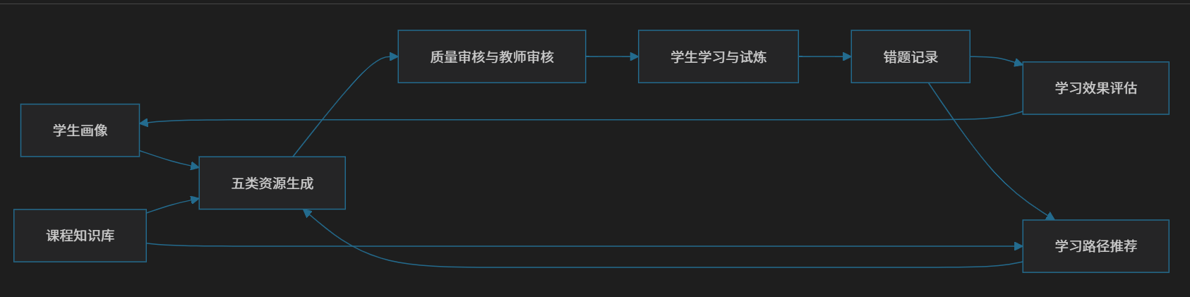

14. 设计结论
PLEX的课程知识库与评测体系已经形成较清晰的工程闭环：知识库限定课程范围，画像决定资源差异，五类资源覆盖学习场景，反馈和错题推动路径更新，教师审核控制发布质量，本地报告提供可复核证据。

